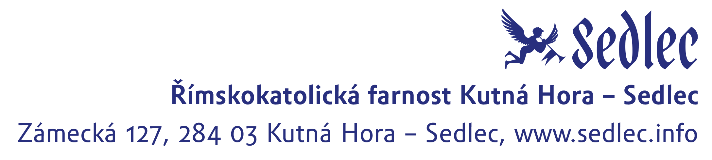
Tisková zpráva – online prodej vstupenek

Římskokatolická farnost - arciděkanství Kutná Hora a Římskokatolická farnost Kutná Hora – Sedlec po několika měsících vývoje spustí online prodej vstupenek. Nový online prodej se týká památek, které jsou otevřené návštěvníkům a které farnosti spravují, tedy chrámu sv. Barbory, katedrály Nanebevzetí Panny Marie a sv. Jana Křtitele a kostela Všech svatých s kostnicí.
Obě farnosti tak chtějí zlepšit dostupnost prodeje vstupenek, které lze nyní koupit buď samostatně, nebo ve formě velmi populární trojvstupenky, na dvou prodejních místech - přímo v chrámu sv. Barbory a v nově vybudovaných pokladnách v budově Informačního centra Kutná Hora – Sedlec.
Nový online prodej bude spuštěn v neděli 1. 2. 2020 na www.khfarnost.cz a na www.sedlec.info a zástupci obou farností si od tohoto kroku slibují, že se část prodeje přesune z velmi exponovaných prodejen právě na nově otevřený webový obchod. Zároveň ho vnímají jako udržitelnou moderní službu turistům, kteří do výše zmiňovaných památek míří z celého světa.

